ГОСУДАРСТВЕННОЕ БЮДЖЕТНОЕ ПРОФЕССИОНАЛЬНОЕ ОБРАЗОВАТЕЛЬНОЕ УЧРЕЖДЕНИЕ ИРКУТСКОЙ ОБЛАСТИ
«ЧЕРЕМХОВСКИЙ ГОРНОТЕХНИЧЕСКИЙ КОЛЛЕДЖ ИМ. М.И ЩАДОВА»

МЕТОДИЧЕСКАЯ РАЗРАБОТКА

ОТКРЫТЫЙ УРОК
по МДК 02.02 Бухгалтерская технология проведения и оформления инвентаризации
специальность 38.02.01 Экономика и бухгалтерский учет (по отраслям)

Группа БУ 17

Разработал:
преподаватель специальных дисциплин
Щукина А.А.

Черемхово
2019
Искусство преподавать заключается
в умении добиваться, что бы ученик
находил удовольствие в учении.
Ж.Ж.Руссо

ВВЕДЕНИЕ

Методическая разработка представляет собой учебно - методический комплекс открытого урока по междисциплинарному курсу 02.02 Бухгалтерская технология проведения и оформления инвентаризации для специальности 38.02.01 Экономика и бухгалтерский учет (по отраслям).
По мнению президента и правительства России, одна из наиболее актуальных проблем, связанных с перспективой развития нашей страны – это формирование трудовых ресурсов, способных быть конкурентоспособными на мировом рынке труда и успешно развивать материальный и интеллектуальный потенциал нации. Следовательно, одним из важных качеств выпускника профессионального учебного заведения является его социальная зрелость, т.е. способность к активному, самостоятельному, продуктивному, творческому труду с постоянной выработкой линии своего поведения.
Концепция модернизации российского образования предусматривает введение такой категории как ключевые компетенции выпускника. В образовательной практике категория «квалифицированный специалист» постепенно заменяется категорией «компетентный специалист».
В мире, где профессиональный труд и другие сферы жизни постоянно изменяются, образовательная система призвана развивать у обучающихся качества, которые будут способствовать успешной социализации и адаптации за порогом учебного заведения –это профессиональный универсализм, способность менять сферы деятельности, мобильность, решительность, ответственность, способность усваивать и применять знания в незнакомых ситуациях, способность выстраивать коммуникацию с другими людьми. Поэтому до сих пор остается актуальным высказывание Джона Бауэна: «Если Вы не представляете, с какими ситуациями могут столкнуться Ваши ученики в будущем, учите их тому, что они могут применить в любых ситуациях».
Именно с формированием компетентности будущего специалиста связывают сегодня качество профессионального образования, обеспечивающее конкурентоспособность выпускника на рынке труда.
Среднее профессиональное образование имеет целью подготовку выпускников к значимой для общества профессиональной деятельности, в которой наиболее полно должны раскрываться их профессиональные компетенции. Подготовка специалиста не может соответствовать современным требованиям, если он овладел только теоретическими знаниями и умениями, но у него не развита готовность к практической деятельности.
Что же такое компетенция? В науке термин «компетенция» на сегодняшний день не имеет строгого определения. Большинство современных ученых под компетенциями понимают комплекс обобщенных способов действий, обеспечивающий продуктивное выполнение деятельности, способность человека на практике реализовать свою компетентность. Компетенции широкого спектра использования, обладающие определенной универсальностью, получили название ключевых. Формирование ключевых компетенций совершается у субъекта в процессе осознанной деятельности. Компетенция – обозначение образовательного результата, выражающегося в подготовленности выпускника к реальному владению методами, средствами деятельности, обладанию такой формы сочетания знаний, умений и навыков, которая позволяет достигать поставленной цели.
Компетенция = знания + умения + навыки + опыт деятельности.
Обретение компетенций – является основой новых федеральных государственных образовательных стандартов (ФГОС). Перечень профессиональных компетенций подготовки специалистов формируется на основании:
● стандартов;
● опыта преподавательского состава;
● рекомендаций экспертов;
● отзывов выпускников;
● требований работодателей.
Привлечение работодателей и применение профессиональных стандартов в формировании образовательных программ, модулей – это инновационное направление. Ключевым принципом модульно - компетентностного подхода выступает ориентация на цели, значимые для сферы деятельности. В условиях данного подхода в пределах образовательного модуля по специальности осуществляется комплексное освоение знаний и умений в рамках формирования конкретной компетенции, которая обеспечивает выполнение конкретной трудовой функции, отражающей требования работодателя.
В соответствии с Рабочей программой ПМ 02 Ведение бухгалтерского учета источников формирования имущества, выполнение работ по инвентаризации имущества и финансовых обязательств организации реализует в процессе обучения освоения основного вида профессиональной деятельности (ВПД) и следующих профессиональных компетенций (ПК):
- Формировать бухгалтерские проводки по учету источников имущества организации на основе рабочего плана счетов бухгалтерского учета.
- Выполнять поручения руководства в составе комиссии по инвентаризации имущества в местах его хранения.
- Проводить подготовку к инвентаризации и проверку действительного соответствия фактических данных инвентаризации данным учета.
- Отражать в бухгалтерских проводках зачет и списание недостачи ценностей (регулировать инвентаризационные разницы) по результатам инвентаризации.
- Проводить процедуры инвентаризации финансовых обязательств организации.
Для того, чтобы достичь этих направлений обучения мною используются различные подходы к применению технологий развивающего обучения, одной из которых является обучение в малых группах.
Основная идея обучение в малых группах - это создание условий для активной совместной учебной деятельности обучающихся в разных учебных ситуациях. Практика показывает, что вместе учиться не только легче и интереснее, но и значительно эффективнее. Студенты могут помогать друг другу решить ту или иную задачу, порадоваться совместному успеху или наоборот понять ошибки и сделать выводы.
Группы обучающихся формируются с учетом психологической совместимости. При этом в каждой группе должен быть сильный студент, средний и слабый (если группа состоит из трех - пяти обучающихся), Если группа на протяжении ряда занятий работает слаженно, дружно, нет необходимости менять их состав (это так называемые базовые группы).
Если работа по каким-то причинам не очень клеится, состав группы можно менять от занятия к занятию группе дается одно задание, но при его выполнении предусматривается распределение ролей между участниками группы (роли обычно распределяются самими студентами, но в некоторых случаях преподаватель может дать рекомендации); оценивается работа не только одного студента, но и всей группы; важно, что оцениваются не только и иногда не столько знания, сколько усилия учащихся (у каждого своя "планка");
Преподаватель сам выбирает студента группы, который должен отчитаться за задание. В ряде случаев это бывает слабый студент. Если слабый студент в состоянии обстоятельно доложить результаты совместной работы группы, ответить на вопросы других групп, значит, цель достигнута и группа справилась с заданием, ибо цель любого задания - не формальное его выполнение (правильное/ неправильное решение), а овладение материалом каждым студентом группы.
Объект исследования - Обучение студентов.
Предмет исследования - Обучение в малых группах.
Цель исследования - Исследовать эффективность методологии обучения в малых группах и ее обоснованность целесообразность и результативность такого метода обучения.
Для эффективной работы малыми группами необходимо соблюдение нескольких правил:
- проблема, задача должна быть общей для всех;
- общие требования (для этого, особенно на первых порах, преподавателю необходимо помочь создать группы примерно равных возможностей);
- группы должны быть не более 5 человек (для эффективной работы каждого);
- выделение лидера (возможно, с помощью преподавателя);
- создание контролирующей группы (например - экспертов);
- гласность работы во всех группах и коллективное обсуждение;
- учет возможностей группы при постановке проблемы (задачи должны быть посильными).
Выполнение этих правил дает возможность организовать развивающий учебный процесс, основанный на принципах сотрудничества, коллективизма и ответственности.
Выбранная методика проведения урока позволяет мотивировать обучающихся к более качественному овладению профессиональными и общими компетенциями, развивать самостоятельность в мышлении, умении увязывать теоретические знания с практическими навыками.

Тема урока Проведение физического подсчета имущества. Составление инвентаризационных описей
Цель урока формирование умений и навыков студентов проводить физический подсчет имущества и составлять инвентаризационные описи
Задачи урока:
обучающая обучающиеся отработают умения в части:
- выполнения поручения руководства в составе комиссии по инвентаризации имущества в местах его хранения;
- проведения подготовки к инвентаризации и проверки действительного соответствия фактических данных инвентаризации данным учета;
- проведения физического подсчета имущества и составления инвентаризационной описи (акта)

воспитательная воспитывать у обучающихся усидчивость, умение преодолевать трудности при выполнении заданий; владение информационной культурой, оценивание информации с использованием информационно-коммуникационных технологий

развивающая развивать у студентов познавательные способности - память, внимание, логическое мышление; обучающиеся будут организовывать собственную деятельность; выбирать типовые методы и способы выполнения профессиональных задач, оценивать их эффективность и качество, принимать решения в стандартных и нестандартных ситуациях и нести за них ответственность, работать в коллективе и команде, эффективно общаться с коллегами, руководством, потребителями
методические активизация процесса обучения за счет создания необходимых условий эффективной познавательной деятельности студентов
Вид занятия (тип урока) закрепление изученного материала
Методы обучения репродуктивный с элементами частично - поискового (составление инвентаризационных описей)
Технология обучения практикоориентированная с применением информационных технологий и использованием натуральных средств обучения
Форма организации учебной деятельности малые группы
Межпредметные связи «Экономика отрасли», «Правовое обеспечение профессиональной деятельности», «Основы бухгалтерского учета», «Информационные технологии в профессиональной деятельности»

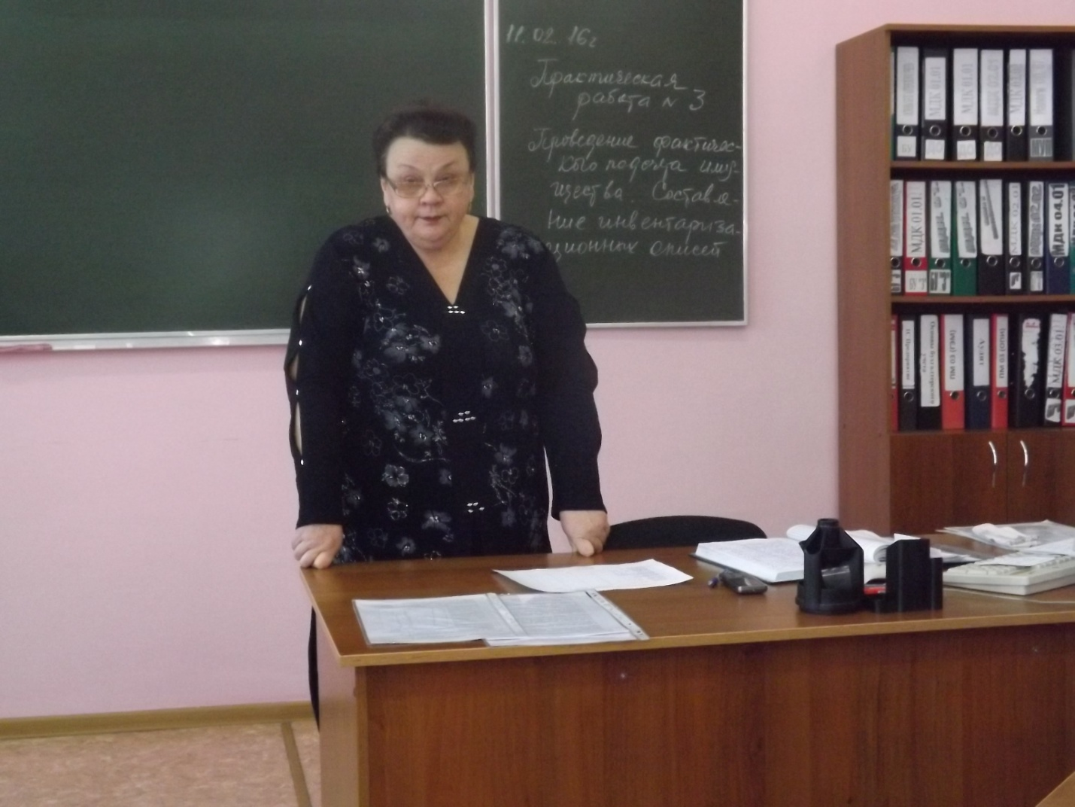
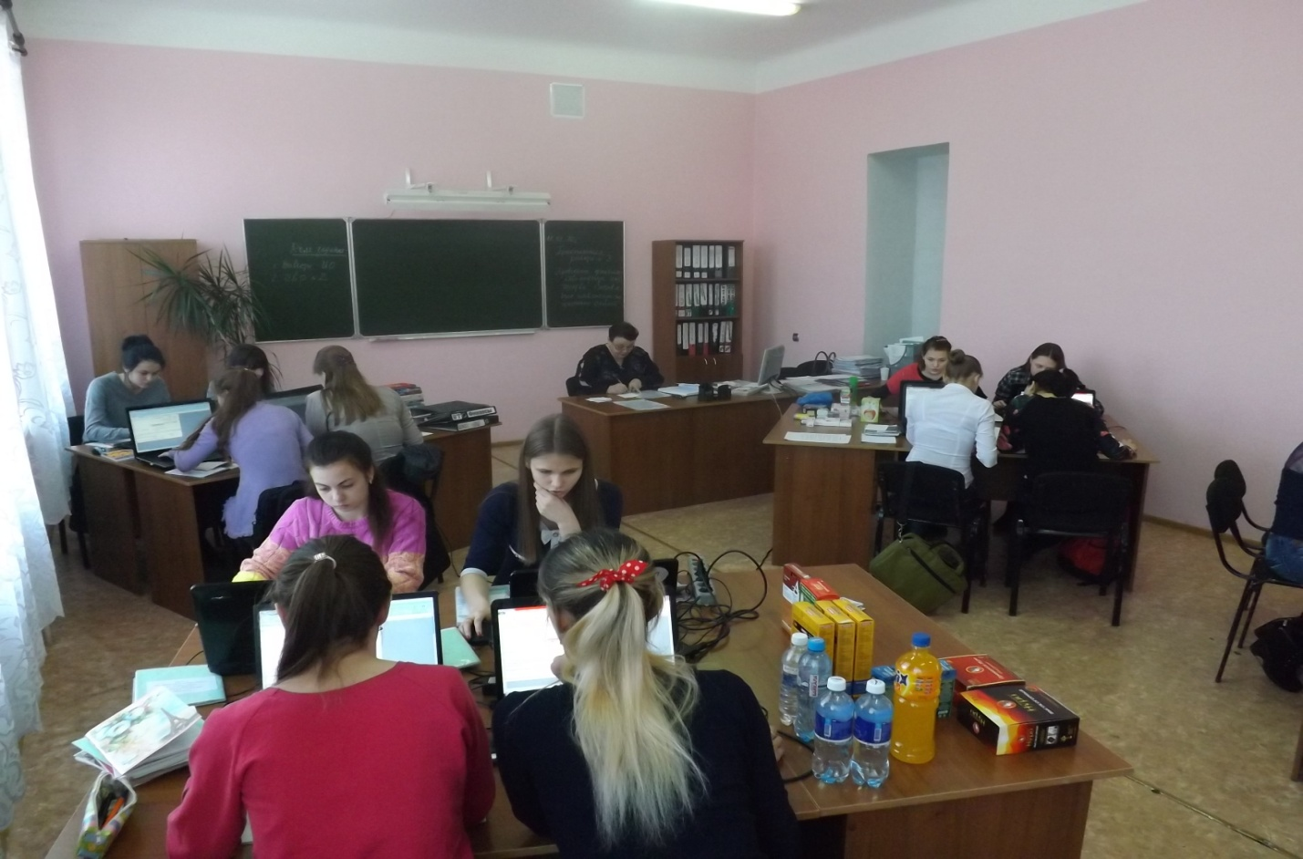

Место проведения аудитория 108
Оснащение урока ноутбуки, тестовое задание, методические указания по выполнению практической работы, раздаточный материал в виде различного вида активов, бланки инвентаризационных описей (акта), инструкция по заполнению формы ИНВ № 3, ИНВ № 15
Регламент урока 90 минут
Используемая литература ФЗ «О бухгалтерском учете» № 402
МУ № 49
Кондраков Н. П. Бухгалтерский учет. – М.: ИНФРА – М; 2013.

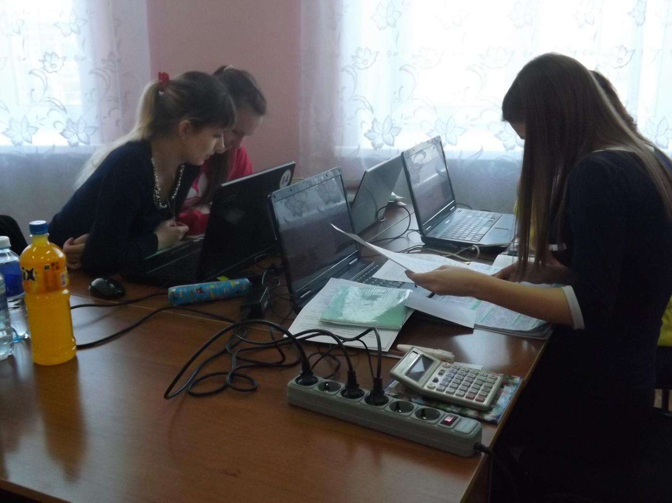

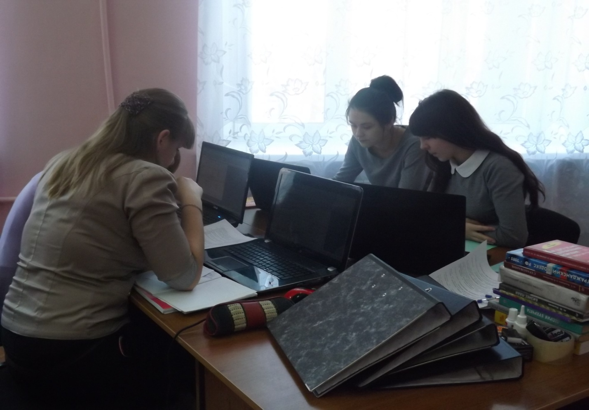

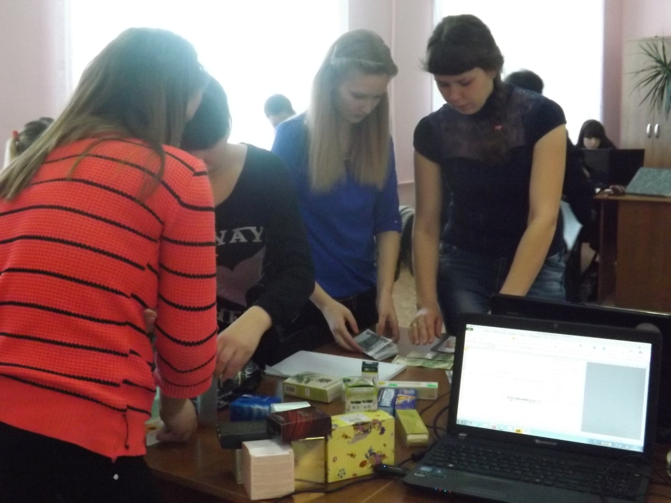
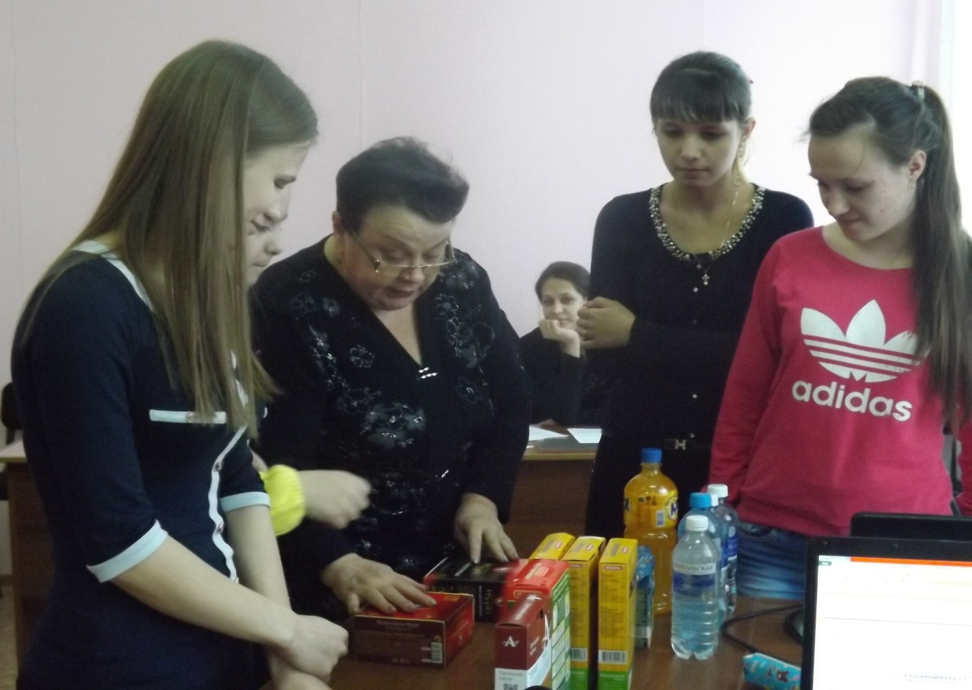

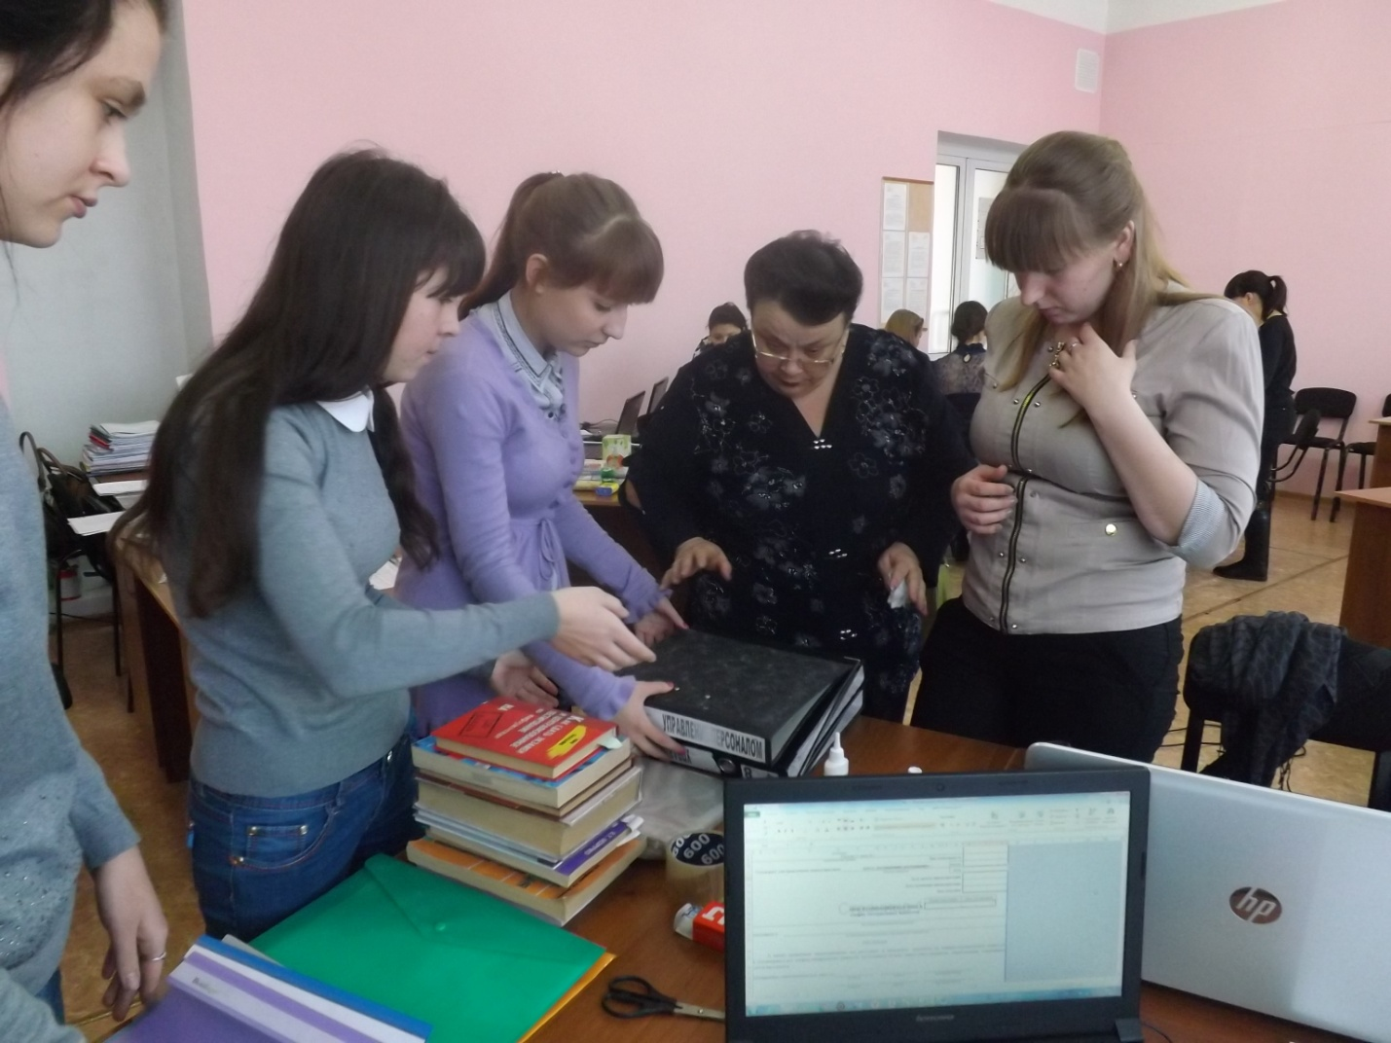

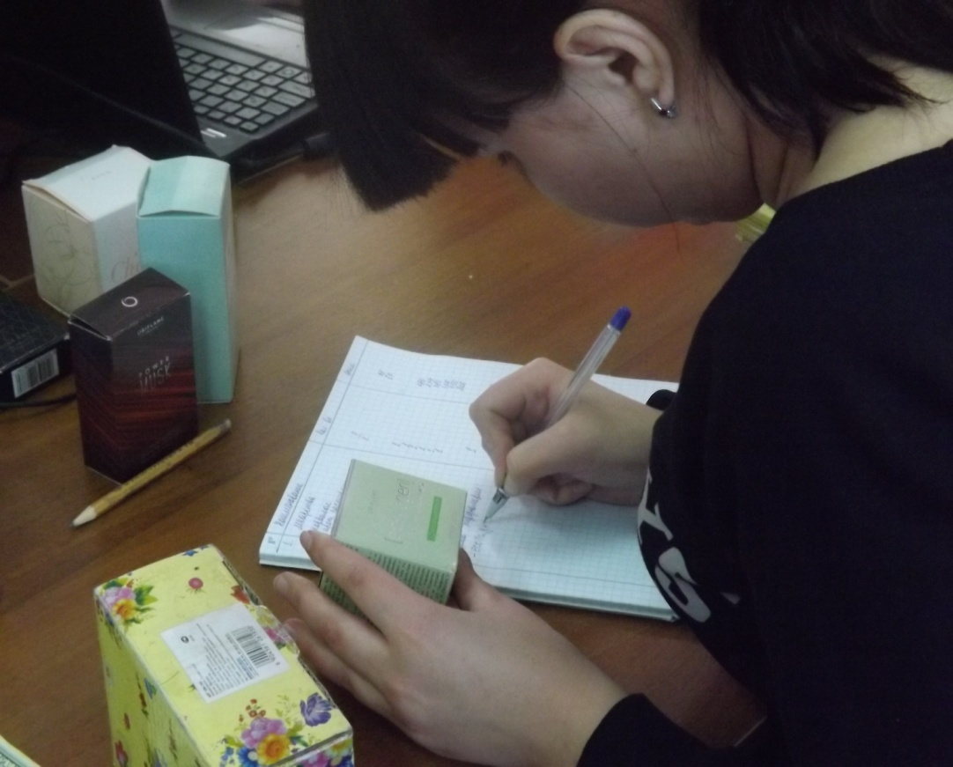
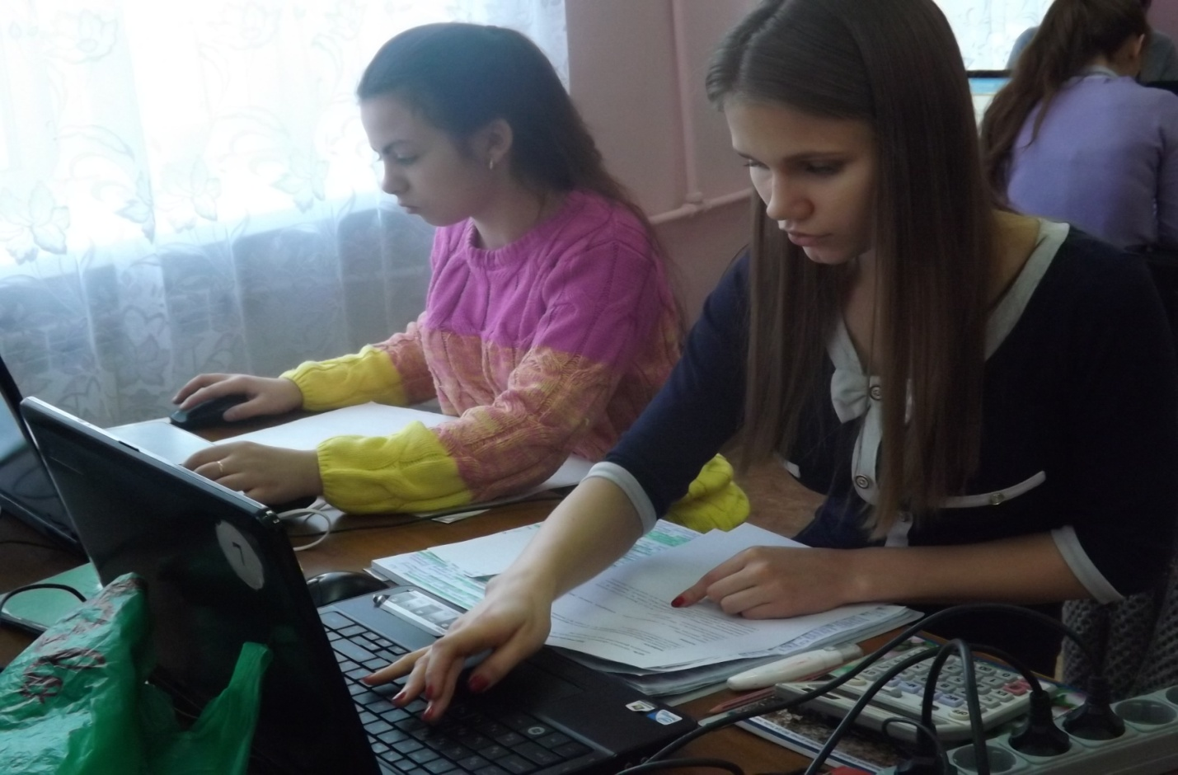

Структурные элементы занятия | Время | Деятельность преподавателя | Деятельность обучаемых
1. Организационная часть | 5 минут | Приветствует присутствующих, проверяет отсутствующих, подготовленность аудитории и обучающихся к уроку, организует внимание обучающихся | Проверяют свою готовность к занятию
2. Этап подготовки обучающихся к активному усвоению знаний | 5 минут | Сообщает тему и определенные учебной цели занятия, обосновывает профессиональную значимость занятия | Слушают преподавателя  Знакомятся с раздаточным материалом
3. Этап закрепления знаний | 75 минут | Проводит инструктаж выполнения практической работы  Обходит рабочие места  Оказывает практическую помощь обучающимся при затруднениях  Вносит коррективы в действия обучающихся (по мере необходимости)  Проверяет выполненные тестовые задания | Выполняют тестовые задания  Работают в группах:  - подсортировка активов  - физический подсчет имущества  - заполнение описей (акта) в программе Excel
4. Этап рефлексии и информации о домашнем задании | 5 минут | Мобилизует студентов на рефлексию своего поведения и результатов выполнения работ  Сообщает оценки по результатам тестирования, комментирует, как работала группа, кто из обучающихся работал особенно старательно  Сообщает домашнее задание (запись на доске) | Слушают преподавателя  Записывают домашнее задание

ЗАКЛЮЧЕНИЕ

В данной методической разработке приведен учебно - методический комплекс открытого урока по теме "Проведение физического подсчета имущества. Составление инвентаризационных описей", который был проведен в группе БУ 17 по специальности 38.02.01 Экономика и бухгалтерский учет (по отраслям) 25 февраля 2019 года. Количество обучающихся присутствующих на уроке 17 человек.
Итоги урока показали, что выбранная методика и организация работы позволили активизировать обучающихся, сплотить их в более дружный коллектив, мотивировать их на дальнейшее более глубокое изучение междисциплинарного курса.
В деловой игре на основе игрового замысла смоделированы жизненные ситуации проведения инвентаризации и отношения между членами инвентаризационной комиссии, в рамках которых выбран оптимальный вариант решения рассматриваемой проблемы и симитирована его реализация на практике.
Полученные оценки за урок "5" - 9, "4" - 6, "3" - 2.
На открытом уроке присутствовали:
- зам. директора по учебной работе колледжа Н.А.Шаманова;
- преподаватели Шишкина С.П., Чистякова В.В., Заикина Г.И., методисты колледжа Ващук Е.К., Егорова Е.Н. и дали положительный отзыв по результатам проведенного урока.

